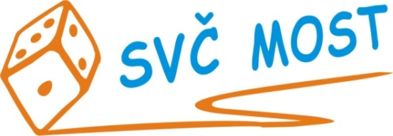
Středisko volného času, Most,
Albrechtická 414, příspěvková organizace
e-mail: program@svc-most.cz
web: www.svc-most.cz

OBJEDNÁVKA č. 32 Dne: 17. 3. 2023

Dodavatel: Odběratel:
firma: | DOPRAVNÍ PODNIK měst Mostu a Litvínova, a.s. |  | organizace: | Středisko volného času, Most,  Albrechtická 414, příspěvková organizace
kontaktní osoba:  tel.č.: | Marcela Strelcová  476 769 069 |  | kontaktní osoba:  tel.č.: | Jana Bláhová  603 707 452
Adresa: | tř. Budovatelů 1395/23 |  | Adresa: | Albrechtická 414
PSČ a město: | 434 01 Most |  | PSČ a město: | 43401 MOST
IČ: | 62242504 |  | IČ: | 72059419
DIČ: | CZ62242504 |  | DIČ:

Objednáváme u Vás:
Dle předchozí domluvy dopravy pro 53 osob na soutěže v aerobiku:

1.4. sobota Bohemia Aerobic Tour Kutná Hora
2.4. neděle Czech Dance Tour Ústí nad Labem
16.4. neděle Mia Festival Brandýs nad Labem
22.4. sobota Žij pohybem Praha 4
28.4 pátek Česko se hýbe Praha

Místo a čas bychom upřesnily po uzávěrkách soutěží.

S termínem dodání: dle specifikace výše
Předpokládaná cena vč. DPH: 60 000Kč

Souhlas správce rozpočtu: Schválila:
Bláhová Jana, ekonomka SVČ Most Danuše Lískovcová, ředitelka SVČ

Prosíme o zaslání potvrzené objednávky zpět na adresu odběratele, nebo e-mailem na adresu blahova@svc-most.cz

